Aanmelden basisschool de Meridiaan via online formulier

Is uw kind drie jaar of ouder? Dan kunt u uw kind online aanmelden! Let op: aanmelden is iets anders dan inschrijven, dat komt later pas. De eerste stap is online aanmelden. Daarna volgt een intake en dan pas het inschrijfformulier, zie ook de afbeelding hieronder.

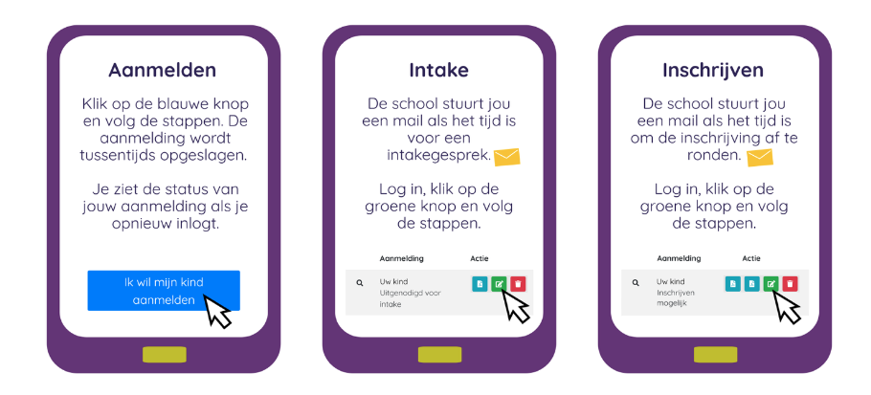

Hoe meld ik mijn kind digitaal aan?

Ga naar https://9984.leerlinq.app/dl/l1Q8n om het aanmelden te starten. Hoe dit werkt, ziet u in deze handleiding <HIER INVOEGEN>.

Als uw kind is aangemeld, dan neemt school binnen twee weken contact met u op voor de vervolgstappen. Gebeurt dat niet, dan is er iets misgegaan. Mail dan naar directie.schoolmovare@movare.nl of bel naar 045-5442304, dan lossen we het op.

Als de school contact opneemt nadat de aanmelding is afgerond, dan wordt er meteen een intakegesprek gepland inclusief een rondleiding op school. Na een succesvolle intake stuurt school u een mail met verdere instructies om uw kind in te schrijven.

